 | TÍTULO: PROCEDIMENTO DE TESTE FUNCIONAL — INCLINÔMETRO E AZIMUTÍMETRO ESP32 (BANCADA, MODO NOTEBOOK)
 | TIPO: PTE | REVISÃO: 00 | FOLHA:
 | CÓDIGO: |  | PN:

1. OBJETIVO
Este procedimento estabelece a sequência de atividades para o teste funcional completo, em bancada, do conjunto inclinômetro/azimutímetro eletrônico baseado em ESP32, desenvolvido para a Avibras Aeroco. O escopo cobre a instalação do software de supervisão no modo notebook (software desktop, em Python) e a verificação funcional de todos os modos de conexão, comandos e funcionalidades disponíveis na interface do usuário, em um conjunto ESP32 + MPU6050 com firmware gravado (ver "Procedimento de Gravação de Firmware do ESP32"), antes de sua instalação na plataforma pan-tilt do mastro.
É um teste funcional (confirma que cada função responde e se comporta como esperado), não um teste de exatidão ou calibração de fábrica do sensor. Aplica-se apenas ao software desktop (Python/PyQt5), executado em notebook — o teste funcional do aplicativo Android (Kotlin) está fora do escopo deste documento.
2. EQUIPAMENTOS E MATERIAIS UTILIZADOS
Tabela 1: Equipamentos e materiais utilizados
ITEM | DESCRIÇÃO | QUANT. | CÓDIGO
1 | Conjunto ESP32 + MPU6050 (GY-521), firmware gravado (mínimo v1.6.0) | 1 | —
2 | Cabo USB (A-MicroUSB ou A-C, conforme o conector da placa) | 1 | —
3 | Notebook/computador, Windows 10 ou 11 (64 bits), com adaptador Bluetooth e porta USB livre | 1 | —
4 | Software desktop instalado (ver seção 3.1) | 1 | —
5 | Transferidor ou nível digital (apoio qualitativo, opcional) | 1 | —
6 | Multímetro (opcional — só em caso de suspeita de falha elétrica) | 1 | —
O regulador PTN78020W (com resistor de ajuste para 5V), integrante da lista de materiais do projeto, não é necessário neste teste: em bancada, no modo notebook, o próprio cabo USB fornece a alimentação, e o regulador da placa ESP32 gera os 3,3V internamente. Aquele regulador destina-se a uma fonte de alimentação de campo ainda em avaliação (bateria).
3. SETUP DE TESTE
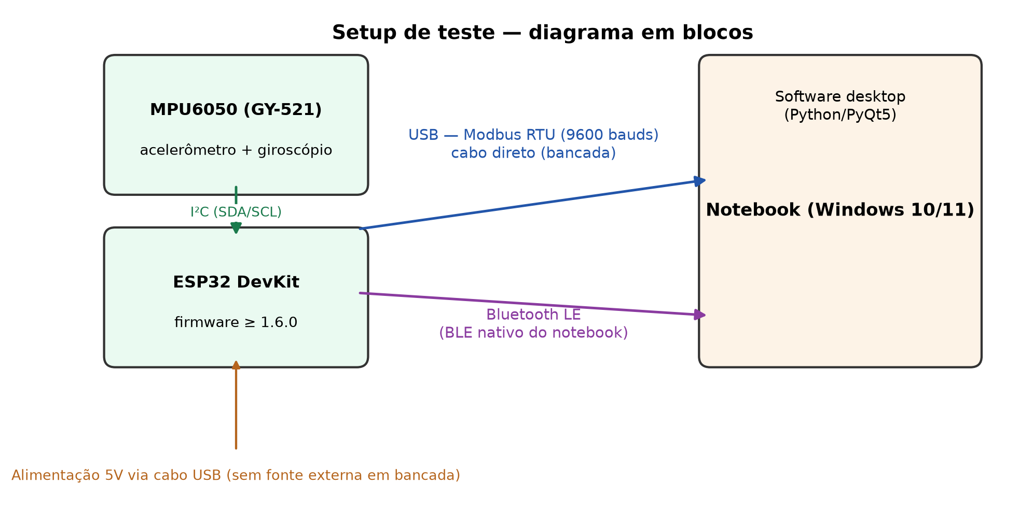
Figura 1 — Diagrama em blocos do setup de teste: os dois transportes (USB/Modbus RTU e Bluetooth BLE) entre o conjunto ESP32+MPU6050 e o notebook. Fonte editável (SVG): docs/diagramas/diagrama-setup-teste.svg.
3.1 Instalação do software desktop (modo notebook)
Este procedimento pressupõe o software já instalado no notebook conforme o "Procedimento de Instalação do Software Desktop (Python)" — instalação sempre em Windows (10 ou 11) e sem conexão à internet, a partir da mídia (DVD/CD) do repositório físico da fábrica. Os passos abaixo resumem apenas a verificação de que essa instalação está íntegra; o detalhamento completo (opções de instalação, mídia offline, resolução de problemas) está naquele documento.
1. Confirmar, com o encarregado da instalação, que o notebook já tem o software desktop instalado a partir da mídia (DVD/CD) fornecida pelo repositório físico da fábrica.
2. Dar duplo clique em windows\run.bat (ou no atalho gerado pelo instalador) para abrir o software.
3. Confirmar que a janela principal abre sem erros. Recomenda-se, antes de conectar o hardware real, abrir uma vez em Configurações... com o modo "Simulação" selecionado, apenas para confirmar que a instalação está íntegra.
3.2 Montagem física de bancada
1. Apoiar o conjunto ESP32 + MPU6050 sobre uma superfície plana e estável, com o módulo MPU6050 fixado conforme a fiação de docs/pinout.md (AD0 ligado a GND, alimentação em 3,3V — nunca 5V direto no módulo).
2. Definir a posição de repouso (módulo apoiado plano sobre a mesa) como a referência visual de "0°" de inclinação para as observações qualitativas da seção 4 — o zero elétrico só é fixado pela calibração, então antes de calibrar a leitura pode não mostrar exatamente 0,00°.
3. Conectar o ESP32 ao notebook pelo cabo USB. Não é necessário cabo de extensão USB ativo nesta distância de bancada.
4. Aguardar a alimentação estabilizar (LEDs da placa acesos) antes de abrir o software — a própria conexão da porta USB já reinicia o ESP32.
5. Para o teste em modo Bluetooth, manter o notebook com o Bluetooth habilitado e a poucos metros do ESP32 — não é necessário nenhum outro ajuste de hardware.
O eixo de azimute (pan) é medido pelo giroscópio do próprio MPU6050, sem sensor ou fiação adicional. Para observar variação nesse eixo, gira-se manualmente o conjunto inteiro em torno do eixo vertical e devolve-se à posição original — não é necessária a plataforma pan-tilt motorizada nesta etapa de bancada.
4. TESTE FUNCIONAL
Executar os testes a seguir na ordem apresentada, com o setup da seção 3 montado. A seção 4.9 apresenta a tabela de registro de resultados a ser preenchida durante a execução.
4.1 Detecção e conexão via USB/Modbus RTU
1. Abrir o software e clicar em "Configurações...".
2. Selecionar o modo "Real (USB/Modbus RTU)".
3. Clicar em "Detectar automaticamente".
Resultado esperado: a porta correta é preenchida automaticamente e a mensagem de status muda para "✓ ESP32 encontrado em <porta>.".
4. Clicar em "Testar conexão com ESP32".
Resultado esperado: mensagem de sucesso exibindo o ângulo lido e a versão do firmware (ex.: 1.6.0).
5. Confirmar em "OK" e clicar em "Iniciar".
Resultado esperado: botão muda para "Parar", leitura contínua na tela, sem mensagens de erro.
4.2 Detecção e conexão via Bluetooth BLE
1. Com a leitura parada, abrir "Configurações..." novamente (a porta é liberada automaticamente).
2. Selecionar o modo "Real (Bluetooth BLE)" e clicar em "Escanear".
Resultado esperado: dispositivo "Inclinometro-ESP32" aparece na lista.
3. Selecionar o dispositivo e clicar em "Testar conexão com ESP32", depois "OK" e "Iniciar".
Resultado esperado: leitura contínua via notificação BLE.
4. Desligar o ESP32 (desconectar o cabo USB) e observar a janela por até 10 segundos.
Resultado esperado: o software reporta "Conexão Bluetooth perdida", em vez de continuar exibindo a última leitura.
4.3 Leitura contínua dos dois eixos (tilt e pan)
1. Reconectar e clicar em "Iniciar". Com o conjunto em repouso, observar a leitura por 10 segundos.
Resultado esperado: leitura estável, sem tremular além de um dígito no segundo decimal.
2. Inclinar o conjunto manualmente para os dois lados.
Resultado esperado: a leitura acompanha o movimento em tempo real, com sinal coerente.
3. Girar o conjunto em torno do eixo vertical (~30-90°) e devolvê-lo à posição original; manter parado por 1 minuto.
Resultado esperado: a leitura de azimute varia durante o giro e converge de volta a um valor estável (ZUPT), sem deriva contínua.
4.4 Calibração
1. Com o conjunto em repouso, clicar em "Calibrar".
Resultado esperado: sem erro; as leituras de tilt e pan passam a exibir 0,00° na posição atual.
2. Inclinar e devolver o conjunto à mesma posição de repouso.
Resultado esperado: a leitura volta a 0,00° (dentro do ruído normal), confirmando que o zero foi gravado no firmware.
4.5 Extremos (mín/máx) e reset de limites
1. Com a leitura ativa, produzir um movimento breve (~0,5s) de inclinação, retornando à posição de repouso.
Resultado esperado: os campos de mínimo/máximo são atualizados coerentemente, mesmo em movimento rápido (os extremos são medidos pelo firmware a 100Hz).
2. Clicar em "Resetar limites".
Resultado esperado: os campos voltam a "--,--°" e passam a acompanhar a partir do valor atual.
4.6 Modo Vibração
1. Com a leitura ativa (USB ou BLE), clicar em "Modo Vibração" e confirmar os valores padrão (30s, 50Hz).
Resultado esperado: barra de progresso avança de 0% a 100% na captura e, depois, na transferência (mensagem "Transferindo amostras do ESP32...", sobretudo via BLE).
2. Ao final, verificar a janela de resultado.
Resultado esperado: exibição do espectro/estatísticas sem erro, botão "Salvar relatório PDF..." disponível.
3. Repetir o teste em BLE, produzindo um movimento manual durante a captura.
Resultado esperado: captura concluída sem erro de "séries corrompidas"; pacotes perdidos são retransmitidos automaticamente.
4.7 Geração de relatório PDF
1. Com histórico já acumulado, clicar em "Gerar relatório PDF".
Resultado esperado: PDF gerado sem erro, gráficos dentro da escala correta (sem corte no topo/base) e resumo de mínimo/máximo coerente com os valores observados na tela.
4.8 Comportamento em falha e recuperação
1. Com a leitura USB ativa, desconectar e reconectar o cabo USB.
Resultado esperado: erro reportado, reconexão automática após poucas falhas consecutivas, retomada sozinha da leitura, sem clicar em "Parar"/"Iniciar".
2. Abrir "Configurações..." enquanto a leitura estiver ativa.
Resultado esperado: porta/conexão liberada automaticamente ao abrir o diálogo; leitura retoma sozinha ao fechar, se estava ativa.
4.9 Registro de resultados
Preencher a tabela abaixo durante a execução, marcando "C" (conforme) ou "NC" (não conforme) para cada item.
Tabela 2: Registro de resultados
ITEM | DESCRIÇÃO | C/NC | OBSERVAÇÕES
4.1 | Detecção e conexão via USB/Modbus RTU
4.2 | Detecção e conexão via Bluetooth BLE (incl. detecção de queda)
4.3 | Leitura contínua dos dois eixos (tilt e pan)
4.4 | Calibração (zeragem dos dois eixos)
4.5 | Extremos (mín/máx) medidos pelo firmware e reset de limites
4.6 | Modo Vibração (USB e BLE, incl. retransmissão)
4.7 | Geração de relatório PDF
4.8 | Recuperação automática de falha de conexão
O conjunto só deve ser considerado aprovado para instalação em campo com todos os itens marcados "C".
5. RESOLUÇÃO DE PROBLEMAS
Tabela 3: Problemas comuns, causas prováveis e ações corretivas
PROBLEMA | CAUSA PROVÁVEL | AÇÃO CORRETIVA
"Detectar automaticamente" não encontra o ESP32 | Porta ocupada por outra conexão (ex.: teste anterior ainda ativo), ou driver CP210x não instalado | Fechar outras janelas/instâncias do software; instalar o driver CP210x da Silicon Labs; testar com "Testar conexão" numa porta específica
Teste de conexão BLE detecta o dispositivo mas falha ao conectar | Endereço BLE não preenchido corretamente após o escaneamento | Selecionar o dispositivo na lista (não digitar o endereço à mão); repetir "Escanear"
Leitura para de atualizar sem mensagem de erro | Porta serial ocupada pelo próprio software (Configurações aberta durante leitura ativa) | Fechar o diálogo de Configurações; o software libera a porta automaticamente ao abri-lo
"Iniciar" não faz nada após uma falha de conexão anterior | Falha residual não limpa corretamente (versões de firmware/software desatualizadas) | Atualizar para a versão mais recente do software e do firmware (mínimo 1.6.0); reiniciar o software
Modo Vibração via BLE termina com erro de captura incompleta | Perda de pacote não recuperável (fila de retransmissão esgotada) ou firmware anterior a 1.4.0 | Repetir a captura a uma distância menor do ESP32; confirmar a versão do firmware pelo teste de conexão
Extremos (mín/máx) não aparecem ou ficam sempre em "--,--°" | Firmware conectado é anterior à versão 1.5.0 (sem suporte a extremos medidos no dispositivo) | Verificar a versão do firmware pelo teste de conexão; gravar a versão mais recente (ver "Procedimento de Gravação de Firmware")
Leitura de pan (azimute) deriva continuamente com o eixo parado | ZUPT não está classificando corretamente o eixo como parado (vibração externa constante durante o teste) | Repetir o teste em bancada estável, sem vibração externa; confirmar firmware ≥1.2.0
Relatório PDF não é gerado, ou botão fica inativo | Nenhuma leitura foi registrada ainda na sessão atual | Iniciar a leitura contínua por pelo menos alguns segundos antes de gerar o relatório

